Министерство науки и высшего образования РФ
ФГАОУ ВО Пермский национальный исследовательский
политехнический университет
Кафедра «Вычислительная математика, механика и биомеханика»

Отчет по лабораторной работе № 10
тема «Файлы»
по дисциплине «Информатика»
Вариант 16

Выполнил: студент группы ИСТ-22-1б Никонов Александр

Пермь, 2023
Содержание
Задание 1 4
1.1. Постановка задачи 4
1.2. Решение задачи, код программы 4
1.3. Тестирование работы программы 5
Задание 2 7
2.1. Постановка задачи 7
2.2. Решение задачи, код программы 7
2.3. Тестирование работы программы 8
Задание 3 9
3.1. Постановка задачи 9
3.2. Решение задачи, код программы 9
3.3. Тестирование работы программы 10
Задание 4 10
4.1. Постановка задачи 10
4.2. Решение задачи, код программы 11
4.3. Тестирование работы программы 11
Задание 5 12
5.1. Постановка задачи 14
5.2. Решение задачи, код программы 14
5.3. Тестирование работы программы 14
Задание 6 14
6.1. Постановка задачи 14
6.2. Решение задачи, код программы 15
6.3. Тестирование работы программы 15
Задание 7 16
7.1. Постановка задачи 16
7.2. Решение задачи, код программы 16
7.3. Тестирование работы программы 17
Задание 9 18
9.1. Постановка задачи 18
9.2. Решение задачи, код программы 19
9.3. Тестирование работы программы 19
Задание 10 20
10.1. Постановка задачи 20
10.2. Решение задачи, код программы 20
10.3. Тестирование работы программы 21
Задание 11 22
11.1. Постановка задачи 22
11.2. Решение задачи, код программы 22
11.3. Тестирование работы программы 23
Задание 12 24
12.1. Постановка задачи 24
12.2. Решение задачи, код программы 24
12.3. Тестирование работы программы 25
Задание 15 26
15.1. Постановка задачи 26
15.2. Решение задачи, код программы 27
15.3. Тестирование работы программы 27

Задание 1

Постановка задачи

Переделать программу задания 3 лабораторной работы 9. Массив данных записан в файл и считывается в программе для обработки. Результаты обработки массива согласно вопросам задания 3 лабораторной работы 9 записываются в конец файла построчно с заголовками расшифровывающими, что за данные представлены ниже.

Решение задачи, код программы
- import java.io.BufferedReader;
import java.io.BufferedWriter;
import java.io.File;
import java.io.FileReader;
import java.io.FileWriter;
import java.io.IOException;
public class zadanie_1_laba10 {
public static void main(String[] args) throws IOException{
File file = new File("\"C:\\Users\\muzbe\\OneDrive\\Рабочий стол\\aboba\\files\\t1.txt\"");
FileWriter fwr = new FileWriter(file, true);
BufferedReader br = new BufferedReader(new FileReader(file));
fwr.write("\n");
String str = br.readLine();
int cnt1 = 0;
for (int i = 0; i < str.length(); i++) {
char c = str.charAt(i);
if (Character.isLowerCase(c) && Character.UnicodeBlock.of(c) == Character.UnicodeBlock.CYRILLIC) {
cnt1++;
}
}
fwr.write("Количество строчных русских букв: " + cnt1 + "\n");
char searchChar = 'a';
int cnt2 = 0;
for (int i = 0; i < str.length(); i++) {
if (str.charAt(i) == searchChar) {
cnt2++;
}
}
if (cnt2 > 0) {
fwr.write("Символ " + searchChar + " встречается " + cnt2 + " раз"+ "\n");
} else {
fwr.write("Символ " + searchChar + " не найден"+ "\n");
}
char searchDigit = '1';
boolean flag = false;
for (int i = 0; i < str.length(); i++) {
if (Character.isDigit(str.charAt(i)) && str.charAt(i) == searchDigit) {
flag = true;
break;
}
}
if (flag) {
fwr.write("Среди символов есть 2 и более цифры, входящие в цифру " + searchDigit+ "\n");
} else {
fwr.write("Среди символов нет 2 и более цифр, входящих в цифру " + searchDigit+ "\n");
}
boolean flag1 = false;
for (int i = 0; i < str.length(); i++) {
char c = str.charAt(i);
if (c == '(' || c == ')' || c == '{' || c == '}' || c == '[' || c == ']') {
flag1 = true;
break;
}
}
if (flag1) {
boolean flag3 = true;
int cntBraket1 = 0;
int cntBraket2 = 0;
int cntBraket3 = 0;
for (int i = 0; i < str.length(); i++) {
char c = str.charAt(i);
if (c == '(') {
cntBraket1++;
} else if (c == ')') {
cntBraket1--;
} else if (c == '{') {
cntBraket2++;
} else if (c == '}') {
cntBraket2--;
} else if (c == '[') {
cntBraket3++;
} else if (c == ']') {
cntBraket3--;
}
if (cntBraket1 < 0 || cntBraket2 < 0 || cntBraket3 < 0) {
flag3 = false;
break;
}
}
if (flag3 && cntBraket1 == 0 && cntBraket2 == 0 && cntBraket3 == 0) {
fwr.write("Среди символов есть пара соседствующих скобок и все пары закрыты"+ "\n");
} else {
fwr.write("Среди символов есть пара соседствующих скобок, но не все пары закрыты"+ "\n");
}
} else {
fwr.write("Среди символов нет пары соседствующих скобок");
}
boolean flag4 = false;
for (int i = 0; i < str.length() - 1; i++) {
if (str.charAt(i) == ' ' && str.charAt(i + 1) == ' ') {
flag4 = true;
break;
}
}
if (flag4) {
fwr.write("Среди символов есть более двух подряд идущих пробелов"+ "\n");
} else {
fwr.write("Среди символов нет более двух подряд идущих пробелов"+ "\n");
}
boolean flagE = false;
for (int i = 0; i < str.length() - 3; i++) {
if (Character.isDigit(str.charAt(i)) && Character.isDigit(str.charAt(i + 1)) && Character.isDigit(str.charAt(i + 2)) && Character.isDigit(str.charAt(i + 3))) {
int a = Character.getNumericValue(str.charAt(i));
int b = Character.getNumericValue(str.charAt(i + 1));
int c = Character.getNumericValue(str.charAt(i + 2));
int d = Character.getNumericValue(str.charAt(i + 3));
if (a > b && b > c && c < d) {
flagE = true;
break;
}
}
}
if (flagE) {
fwr.write("Среди символов есть последовательность, удовлетворяющая условию"+ "\n");
} else {
fwr.write("Среди символов нет последовательности, удовлетворяющей условию"+ "\n");
}
fwr.flush();
fwr.close();
}
}

1.3Тестирование работы программы

Тестирование работы программы и проверка результатов решения
Решение Java
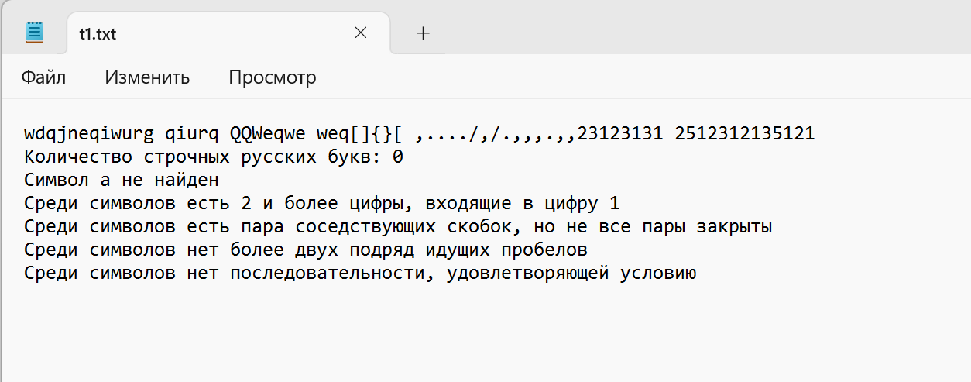

Задание 2

2.1. Постановка задачи

Записать в файл таблицу из задания 7 лабораторной работы 6. Если в таблице присутствуют дробные ответы, то вывести данные в формате 4 знака после запятой.

2.2. Решение задачи, код программы
import java.io.File;
import java.io.FileWriter;
import java.io.IOException;
public class zadanie_2_laba10 {
public static void main(String[] args) throws IOException {
File file1 = new File("C:\\Users\\muzbe\\OneDrive\\Рабочий стол\\aboba\\files\\t2.txt");
FileWriter fwr = new FileWriter(file1);
String[][] array = table(9, 9);
StringBuilder sb = new StringBuilder();
for (int i = 0; i < array.length; i++){
for (int j = 0; j < array[i].length; j++){
sb.append(i + 1).append(" * ").append(j + 1).append(" = ").append(array[i][j]).append("\t");
}
fwr.write(String.valueOf(sb) + "\n");
sb = new StringBuilder();
}
fwr.flush();
fwr.close();
}
public static String[][] table(int lines, int columns){
String[][] array = new String[lines][columns];
for (int i = 0; i < array.length; i++){
for (int j = 0; j < array[i].length; j++){
array[i][j] = String.valueOf((i + 1)*(j + 1));
}
}
return array;
}
}

2.3. Тестирование работы программы

Тестирование работы программы и проверка результатов решения

Решение Java
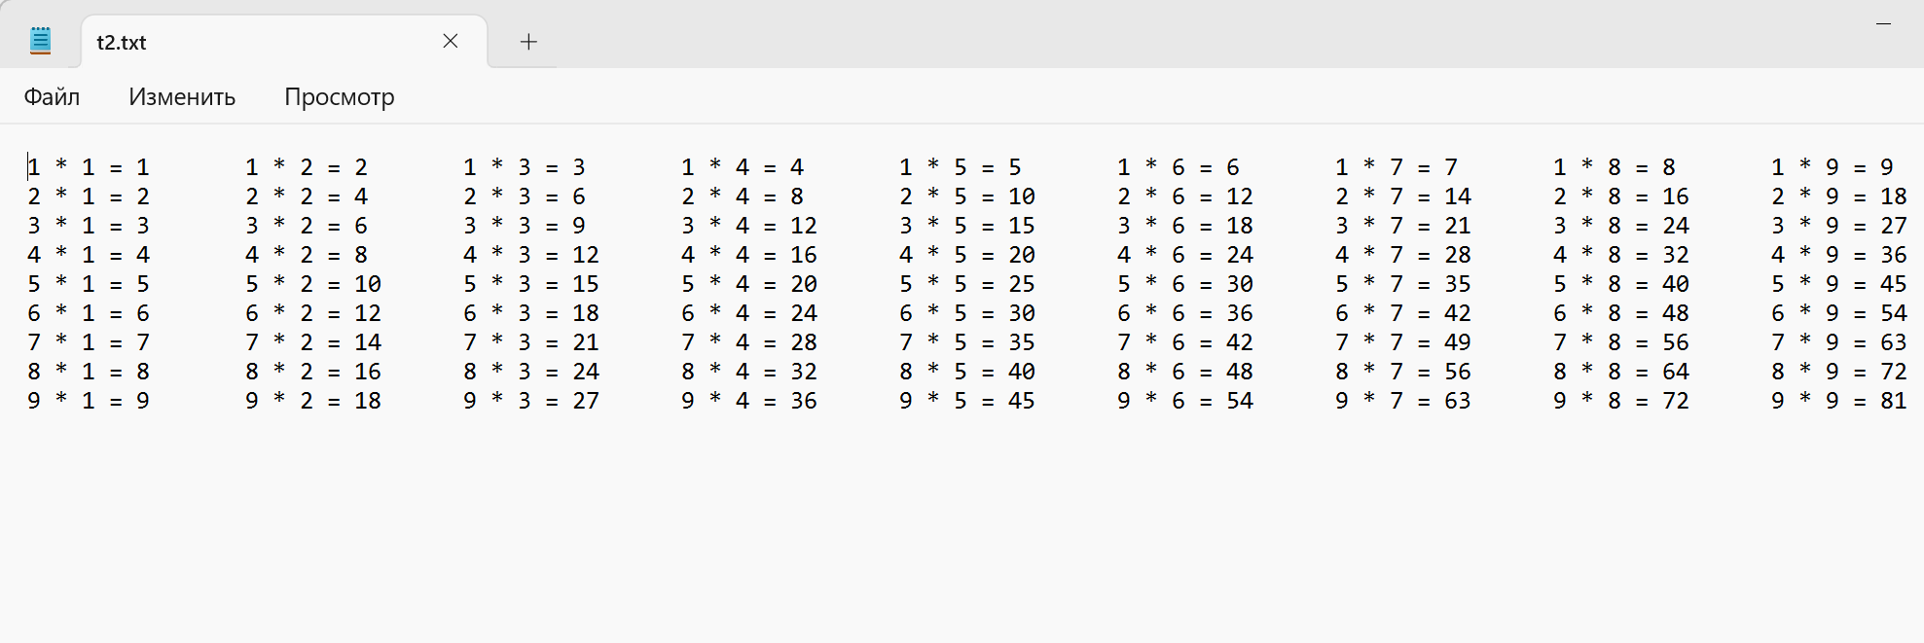

Задание 3

3.1. Постановка задачи

Напечатать все слова из текстового файла, которые в начале слова и в конце слова содержат цифры.

3.2. Решение задачи, код программы
import java.io.*;
public class zadanie_3_laba10 {
public static void main(String[] args) throws IOException{
File file = new File("C:\\Users\\muzbe\\OneDrive\\Рабочий стол\\aboba\\files\\t3.txt");
BufferedReader fread = new BufferedReader(new FileReader(file));
FileWriter fwr = new FileWriter(file,true);
String line;
fwr.write("\nOUT\n");
while ((line = fread.readLine()) != null) {
String[] words = line.split("\\s+");
for (String word : words) {
if (word.matches(".*\\d.*") && word.matches("\\b\\d.*\\d\\b")) {
fwr.write(word+ "\n");
}
}
}
fwr.flush();
fwr.close();
fread.close();
}
}

3.3. Тестирование работы программы

Решение Java
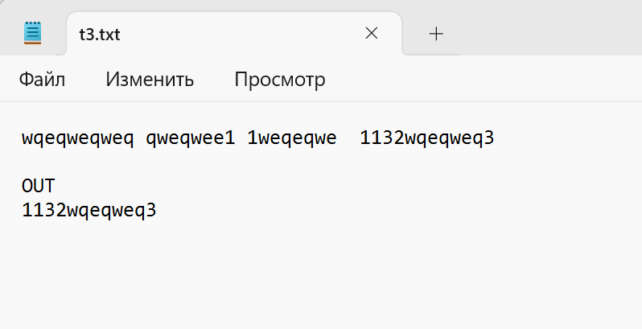

Задание 4

4.1. Постановка задачи

Выделить в текстовом файле все слова, разделенные символами-разделителями «_.,;:\n\t!?», и все слова, которые симметричные через дефис.

4.2. Решение задачи, код программы
import java.io.FileWriter;
import java.util.regex.Matcher;
import java.util.regex.Pattern;
import java.io.BufferedReader;
import java.io.FileReader;
import java.io.IOException;
public class zadanie_4_laba10 {
public static void main(String[] args) throws IOException{
String fileName = "C:\\Users\\muzbe\\OneDrive\\Рабочий стол\\aboba\\files\\t4.txt";
FileWriter fwr = new FileWriter(fileName,true);
String regex = "\\b(\\w+)([-]\\w+)?\\b";
Pattern pattern = Pattern.compile(regex);
BufferedReader br = new BufferedReader(new FileReader(fileName));
String line;
fwr.write("\nOUT\n");
while ((line = br.readLine()) != null) {
Matcher matcher = pattern.matcher(line);
while (matcher.find()) {
fwr.write(matcher.group()+"\n");
}
}
fwr.flush();
fwr.close();
}
}

4.3. Тестирование работы программы

Тестирование работы программы и проверка результатов решения
Решение Java
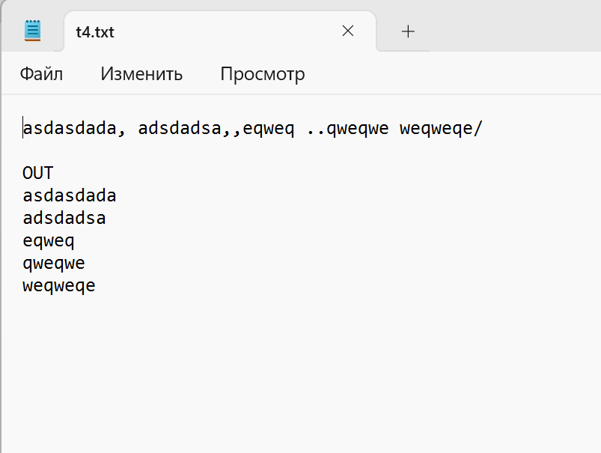

Задание 5

5.1. Постановка задачи

Дано два файла с предложениями. Дописать в конец второго файла предложения из первого файла, которые включают все цифры от 0 до 9.

5.2. Решение задачи, код программы
import java.io.*;
public class zadanie_5_laba10 {
public static void main(String[] args)throws IOException{
BufferedReader fread = new BufferedReader(new FileReader("C:\\Users\\muzbe\\OneDrive\\Рабочий стол\\aboba\\files\\t5.1.txt"));
BufferedWriter fwr = new BufferedWriter(new FileWriter("C:\\Users\\muzbe\\OneDrive\\Рабочий стол\\aboba\\files\\t5.2.txt", true));
String line;
boolean flag = true;
fwr.write("\nOUT\n");
while ((line = fread.readLine()) != null) {
for(int i = 0; i <= 9; i++){
flag = line.contains(String.valueOf(i));
}
if (flag) {
fwr.write(line);
}
}
fread.close();
fwr.flush();
fwr.close();
}
}

5.3. Тестирование работы программы

Тестирование работы программы и проверка результатов решения
 | Решение Java
T5.1 | 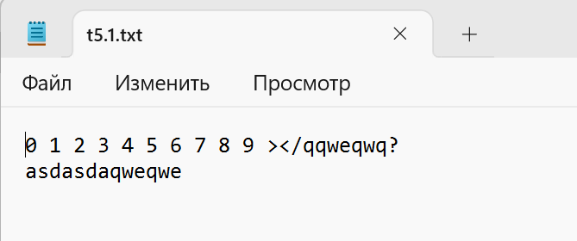
T5.2 | 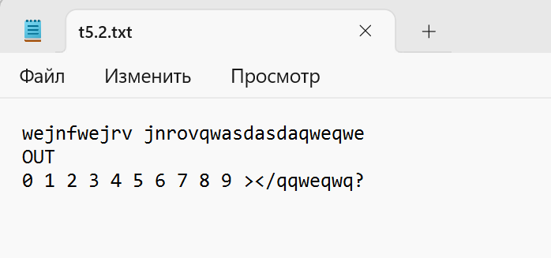

Задание 6

6.1. Постановка задачи

Входной файл содержит сведения о школьниках и их попытках сдать экзамены: класс, ФИО школьника, предмет, количество попыток сдать экзамен, средняя оценка, лучший результат. Подсчитать по классам школьников, которые сдали экзамен по математики с первого раза на оценку отлично. Подсчитать по предметам сколько раз их сдавали школьники и средний балл всех школьников. Дописать ответы в конец файла построчно.

6.2. Решение задачи, код программы
import java.io.*;
import java.util.HashMap;
import java.util.Map;
public class zadanie_6_laba10 {
public static void main(String[] args) throws IOException{
File file = new File("C:\\Users\\muzbe\\OneDrive\\Рабочий стол\\aboba\\files\\t6.txt");
File file1 = new File("C:\\Users\\muzbe\\OneDrive\\Рабочий стол\\aboba\\files\\t6.1.txt");
Map<String, Integer> excellentMathStudentsByClass = new HashMap<>();
Map<String, Integer> examAttemptsBySubject = new HashMap<>();
Map<String, Double> totalScoreBySubject = new HashMap<>();
BufferedReader fread = new BufferedReader(new FileReader(file));
BufferedWriter fwr = new BufferedWriter(new FileWriter(file1, true));
String line;
while ((line = fread.readLine()) != null) {
String[] data = line.split(", ");
String studentClass = data[0];
String subject = data[2];
int attempts = Integer.parseInt(data[3]);
double averageScore = Double.parseDouble(data[4]);
int bestResult = Integer.parseInt(data[5]);
if (subject.equals("математика") && attempts == 1 && bestResult >= 5) {
excellentMathStudentsByClass.put(studentClass, excellentMathStudentsByClass.getOrDefault(studentClass, 0) + 1);
}
examAttemptsBySubject.put(subject, examAttemptsBySubject.getOrDefault(subject, 0) + attempts);
totalScoreBySubject.put(subject, totalScoreBySubject.getOrDefault(subject, 0.0) + averageScore);
}
for (Map.Entry<String, Integer> entry : excellentMathStudentsByClass.entrySet()) {
fwr.write("Класс " + entry.getKey() + ": " + entry.getValue() + " учеников сдали математику с первого раза на отлично\n");
}
for (Map.Entry<String, Integer> entry : examAttemptsBySubject.entrySet()) {
String subject = entry.getKey();
int attempts = entry.getValue();
double averageScore = totalScoreBySubject.get(subject) / attempts;
fwr.write("Предмет " + subject + ": сдавали " + attempts + " раз, средний балл " + averageScore + "\n");
}
fwr.flush();
fwr.close();
}
}

6.3. Тестирование работы программы

Тестирование работы программы и проверка результатов решения
Решение Java
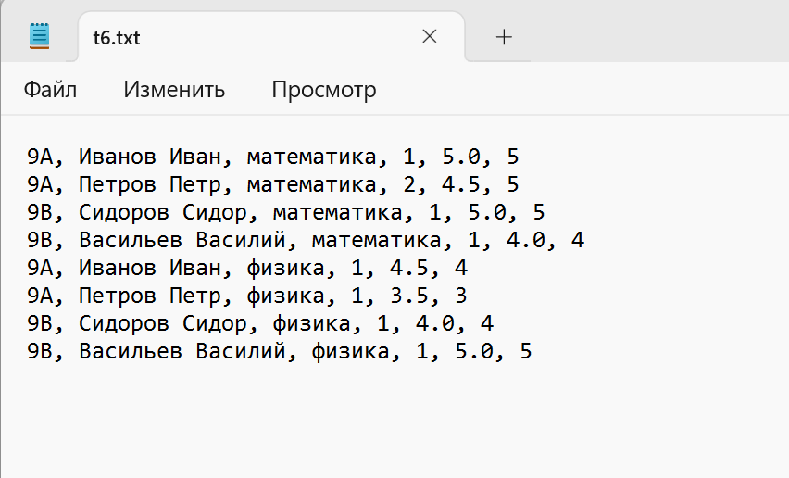
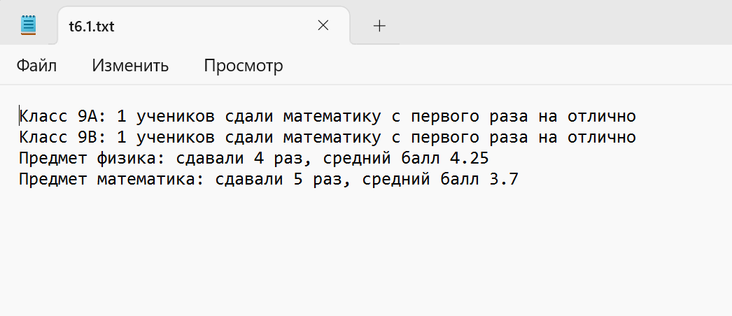

Задание 7

7.1. Постановка задачи

Записать в файл значения функции f(x) из задания 3 лабораторной работы 5 для всего диапазона переменной в виде: значение x; значение f(x). В начале файла должна быть указана постановка задачи, т.е. диапазон аргумента и вид функции (запись на языке java). Перед выводом цифровых значений должен быть сделан заголовок о том, в каком порядке идет вывод

7.2. Решение задачи, код программы
import java.io.File;
import java.io.FileWriter;
import java.io.IOException;
import java.text.DecimalFormat;
import static java.lang.Math.*;
public class zadanie_7_laba10 {
public static void main(String[] args) throws IOException {
File file1 = new File("C:\\Users\\muzbe\\OneDrive\\Рабочий стол\\aboba\\files\\t7.txt");
FileWriter fwr = new FileWriter(file1);
fwr.write("Постановка задачи\n\nx >= -3 && x <= 3; x += 0.5\nесли x >= 0, то f(x) = (x-3)^2\nиначе f(x) = sin(x)-cos(x)\n\nВЫВОД\n\n"
+"Функция\t\s\s\s\sЗначение f(x)\n\n");
DecimalFormat d = new DecimalFormat("#.#");
double x = -3;
while (x <= 3){
if (x >= 0) fwr.write( "f(" + x + ")\t=\t" + d.format(pow(x-3,2)) + "\n");
else fwr.write("f(" + x + ")\t=\t" + d.format(sin(x)-cos(x)) + "\n");
x += 0.5;
}
fwr.flush();
fwr.close();
}
}

7.3. Тестирование работы программы

Тестирование работы программы и проверка результатов решения
Решение Java
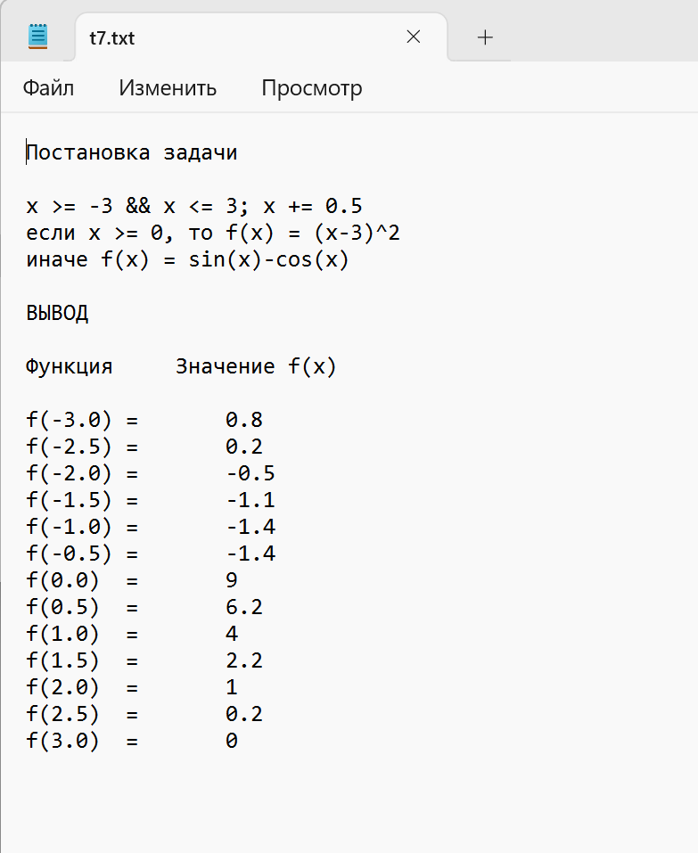

Задание 9

9.1. Постановка задачи

Создать файл с данными по структурированному вводу данных согласно постановке задачи 6 лабораторной работы 9. Изменить программу задания 6 лабораторной работы 9 с анализом данных по тем же критериям из файла. Ответы построчно дописать в исходный файл.

9.2. Решение задачи, код программы
import java.io.*;
import java.util.*;
class KVNTeam {
String city;
boolean isUniversityTeam;
String university;
String league;
String teamName;
int captainAge;
int numberOfMembers;
int numberOfMembersUnder21;
int numberOfMembersWithMusicEducation;
int numberOfMembersWithTheaterEducation;
int numberOfMembersCurrentlyStudying;
int numberOfMusicalInstruments;
double averageSponsorshipAmount;
double averageAnnualIncome;
}
public class zadanie_9_laba10 {
public static void main(String[] args) throws IOException {
File file = new File("C:\\Users\\muzbe\\OneDrive\\Рабочий стол\\aboba\\files\\t9.txt");
FileWriter fwr = new FileWriter(file, true);
BufferedReader fread = new BufferedReader(new FileReader(file));
fwr.write("\n\nВЫВОД\n\n");
List<KVNTeam> teams = new ArrayList<>();
for (int i = 0; i < 2; i++) {
KVNTeam team = new KVNTeam();
String[] input = fread.readLine().split(";\\s*");
System.out.println(Arrays.toString(input));
team.city = input[0];
team.isUniversityTeam = Boolean.parseBoolean(input[1]);
team.university = input[2];
team.league = input[3];
team.teamName = input[4];
team.captainAge = Integer.parseInt(input[5]);
team.numberOfMembers = Integer.parseInt(input[6]);
team.numberOfMembersUnder21 = Integer.parseInt(input[7]);
team.numberOfMembersWithMusicEducation = Integer.parseInt(input[8]);
team.numberOfMembersWithTheaterEducation = Integer.parseInt(input[9]);
team.numberOfMembersCurrentlyStudying = Integer.parseInt(input[10]);
team.numberOfMusicalInstruments = Integer.parseInt(input[11]);
team.averageSponsorshipAmount = Double.parseDouble(input[12]);
team.averageAnnualIncome = Double.parseDouble(input[13]);
teams.add(team);
}
int countTeamsByCity = 0;
int countTeamsByUniversity = 0;
for (KVNTeam team : teams) {
if (team.numberOfMembersCurrentlyStudying > team.numberOfMembers * 0.5 && team.averageAnnualIncome > 3_000_000) {
countTeamsByCity++;
}
if (team.isUniversityTeam && (team.numberOfMembersWithMusicEducation > 0 || team.numberOfMembersWithTheaterEducation > 0) && team.averageSponsorshipAmount < team.averageAnnualIncome) {
countTeamsByUniversity++;
}
}
fwr.write("Количество команд по лигам относящихся к 1 городу, в которых более 50 % участников на настоящий момент получают образование, а средний доход команды от выступлений за год превышает 3 млн. руб.: " + countTeamsByCity+ "\n");
fwr.write("Количество команд по городам, которые относятся к ВУЗам, в которых есть участники с музыкальным и театральным образованием, а средняя сумма спонсорских взносов меньше суммы доходов команды от выступлений: " + countTeamsByUniversity+"\n");
fwr.flush();
fwr.close();
}
}

9.3. Тестирование работы программы

Тестирование работы программы и проверка результатов решения
Решение Java
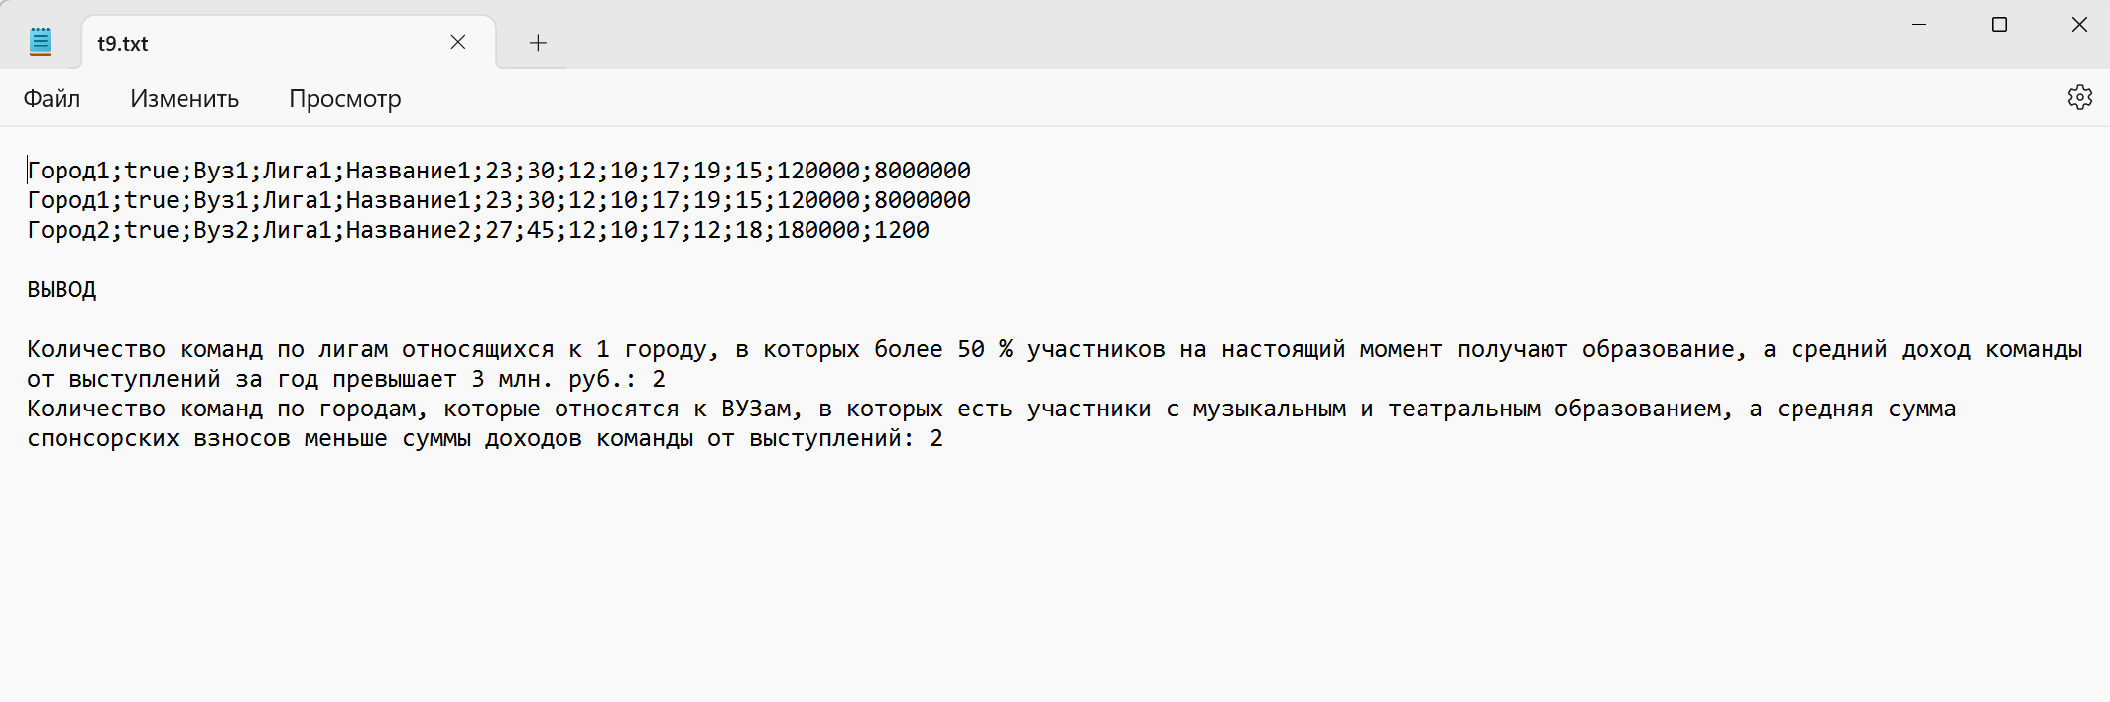

Задание 10

10.1. Постановка задачи

На основе программы задания 5 лабораторной работы 6 организовать запись в файл данных о результатах нахождения функции по ряду Маклорена.

10.2. Решение задачи, код программы
import java.io.*;
import java.util.Scanner;
public class zadanie_10_laba10 {
public static void main(String[] args) throws IOException {
File file1 = new File("C:\\Users\\muzbe\\OneDrive\\Рабочий стол\\aboba\\files\\t10.txt");
FileWriter fwr = new FileWriter(file1, true);
Scanner in = new Scanner(System.in);
double x = 0;
System.out.println("Введите значение x");
while (Math.abs(x = in.nextDouble()) >= 2.4){
System.out.println("Ошибка! Введите другое значение x");
}
int k = 0;
double s = 0;
for (double ep = 0.0001; ep <= 0.01; ep*=10){
s = 0;
k = 0;
while (Math.abs(Math.exp(x)*(1+x)-s) > ep){
s += (Math.pow(x,k)*(k + 1))/(factorial1(k));
k++;
}
fwr.write("Функция f(x) = e^x(1 + x) для x = " + x + " равняется " + s + "\n"
+"Результаты определения значений функции f(x) = e^x(1 + x) с помощью ряда Маклорена\n"
+"Погрешность итерационной процедуры "+ep+"\n"
+"Значение функции по Маклорену\t\tПогрешность, %\tЧисло итераций\n"
+"\t"+s+"\t\t\t\t"+ep*100+"\t\t\t"+k+"\n\n");
}
fwr.flush();
fwr.close();
}
public static int factorial1(int enter1){
int res1 = 1;
for (int i = 1; i <= enter1; i ++){
res1 *= i;
}
return res1;
}
}

10.3. Тестирование работы программы

Тестирование работы программы и проверка результатов решения
Решение Java
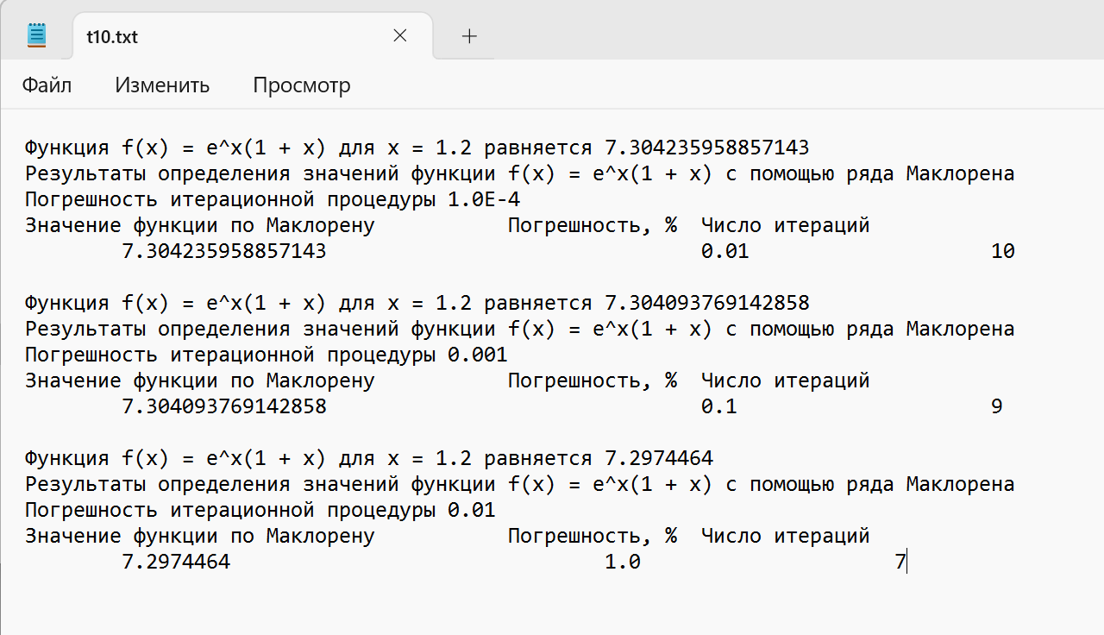

Задание 11

11.1. Постановка задачи

Организовать запись данных о поверхности из лабораторной работы по диаграмма из УИР в файл. Файл содержит шапку о содержимом: формула поверхности, интервалы определения по координатам x и y.
Запись выполнить в определенном формате с понятными заголовками: массив координат x, массив координат y, матрица значений поверхности (z)

11.2. Решение задачи, код программы
import java.io.*;
import java.text.DecimalFormat;
import static java.lang.Math.*;
public class zadanie_11_laba10 {
public static void main(String[] args) throws IOException {
File file = new File("C:\\Users\\muzbe\\OneDrive\\Рабочий стол\\aboba\\files\\t11.txt");
FileWriter fwr = new FileWriter(file);
DecimalFormat dec = new DecimalFormat("#.#");
fwr.write("Формула z = x^3*sin(y^2) + x^2*y^3,\n" +
"x: [-3;2]; x+=0.1, y: [-2;1]; y+=0.2\n\n" +
"\t\t\t\t\t\t\tМатрица значений Z\n\nX/Y\t");
for (double y = -2; y <= 1; y+=0.2){
fwr.write(dec.format(y) + "\t");
}
fwr.write("\n");
for (double x = -3; x <= 2; x+=0.1){
fwr.write(dec.format(x) + "\t");
for (double y = -2; y <= 1; y+=0.2){
Double z = pow(x, 3)*sin(pow(y, 2))+pow(x,2)*pow(y, 3);
fwr.write(dec.format(z) + "\t");
}
fwr.write("\n");
}
fwr.flush();
fwr.close();
}
}

11.3. Тестирование работы программы

Тестирование работы программы и проверка результатов решения
Решение Java
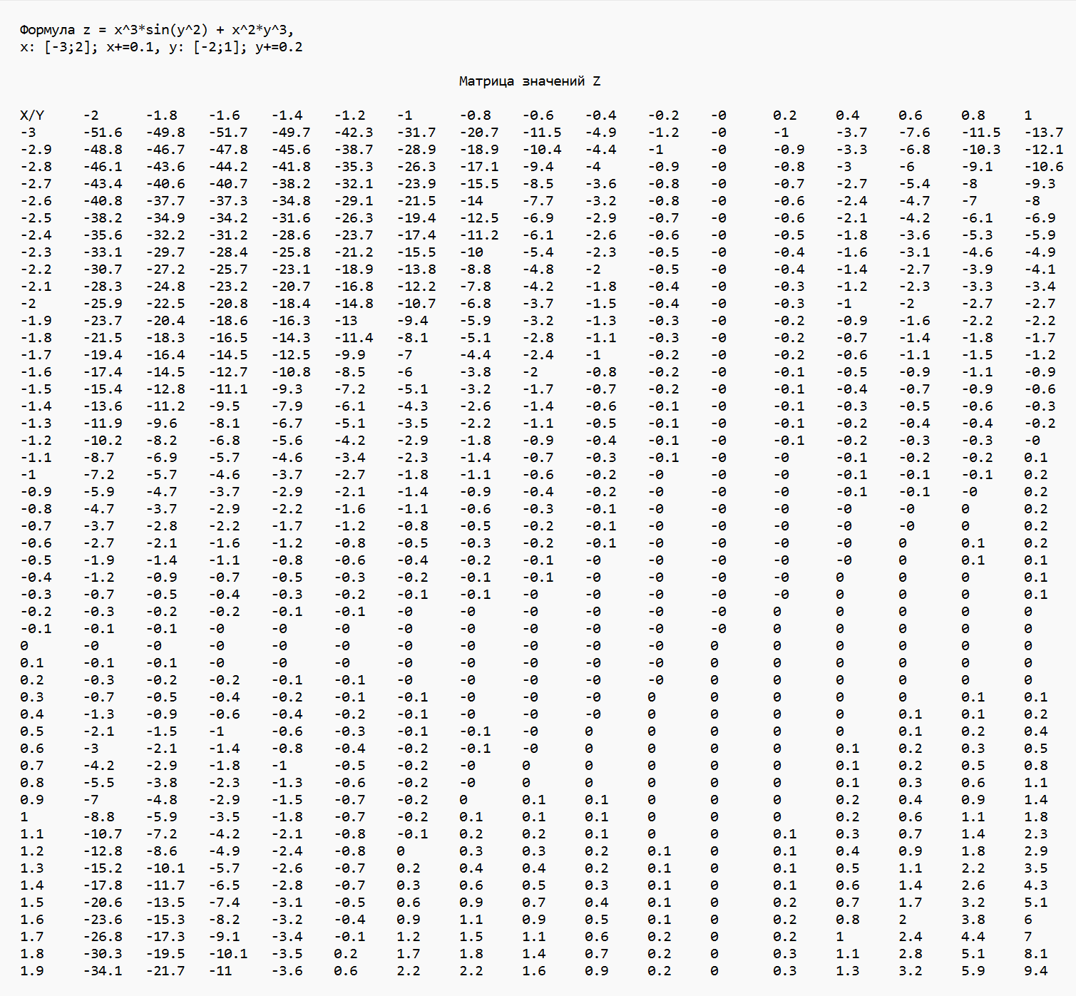

Задание 12

12.1. Постановка задачи

Переделать программу задания 12 лабораторной работы 9 по работе с регулярными выражениями. Дан файл с текстом, применить анализ и редактирование текст файла с использованием ранее написанного алгоритма форматирования текста. Записать отредактированный текст в файл после исходного текста через пустую строку и заголовок.

12.2. Решение задачи, код программы
import java.io.*;
import java.util.regex.Matcher;
import java.util.regex.Pattern;
public class zadanie_12_laba10 {
public static void main(String[] args) throws IOException {
File file1 = new File("C:\\Users\\muzbe\\OneDrive\\Рабочий стол\\aboba\\files\\t12.txt");
FileWriter fwr = new FileWriter(file1, true);
BufferedReader fread = new BufferedReader(new FileReader(file1));
String text = fread.readLine();
if (!text.contains("/")) {
System.out.println("text doesn't contains any coments");
System.exit(0);
}
text = text.replaceAll("//.*?;", "");
Pattern pattern = Pattern.compile("/\\*.*?\\*/", Pattern.DOTALL);
Matcher matcher = pattern.matcher(text);
text = matcher.replaceAll("");
text = text.replaceAll("/\\*\\*.*?\\*/", "");
fwr.write("\n OUT \n");
if (text.trim().isEmpty()) {
fwr.write("no any symbols besides coments");
} else {
fwr.write(text);
}
fwr.flush();
fwr.close();
}
}

12.3. Тестирование работы программы

Тестирование работы программы и проверка результатов решения
Решение Java
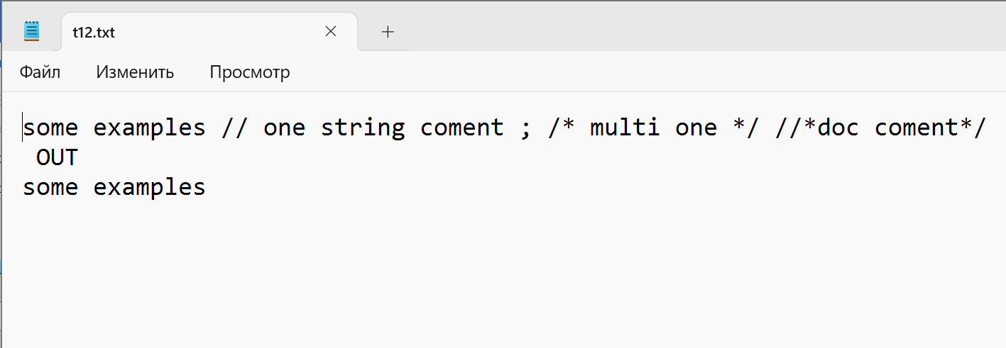

Задание 15

15.1. Постановка задачи

Создать файл с координатами 10 участков произвольной четырехугольной формы. Создать файл со структурированными данными о наличии на территории, где расположены участки, объектов инфраструктуры: дома, бани, хозяйственные постройки, бассейны, опоры ЛЭП, скважины. Данные заполнены с координатами объектов, тип объектов может определен по вашему усмотрению (например номер: 1 – дома; 2 – бани и т.д.).

15.2. Решение задачи, код программы
import java.io.*;
import java.util.regex.Matcher;
import java.util.regex.Pattern;
public class zadanie_12_laba10 {
public static void main(String[] args) throws IOException {
File file1 = new File("C:\\Users\\muzbe\\OneDrive\\Рабочий стол\\aboba\\files\\t12.txt");
FileWriter fwr = new FileWriter(file1, true);
BufferedReader fread = new BufferedReader(new FileReader(file1));
String text = fread.readLine();
if (!text.contains("/")) {
System.out.println("text doesn't contains any coments");
System.exit(0);
}
text = text.replaceAll("//.*?;", "");
Pattern pattern = Pattern.compile("/\\*.*?\\*/", Pattern.DOTALL);
Matcher matcher = pattern.matcher(text);
text = matcher.replaceAll("");
text = text.replaceAll("/\\*\\*.*?\\*/", "");
fwr.write("\n OUT \n");
if (text.trim().isEmpty()) {
fwr.write("no any symbols besides coments");
} else {
fwr.write(text);
}
fwr.flush();
fwr.close();
}
}

15.3. Тестирование работы программы

Тестирование работы программы и проверка результатов решения
 | Решение Java
15.1 | 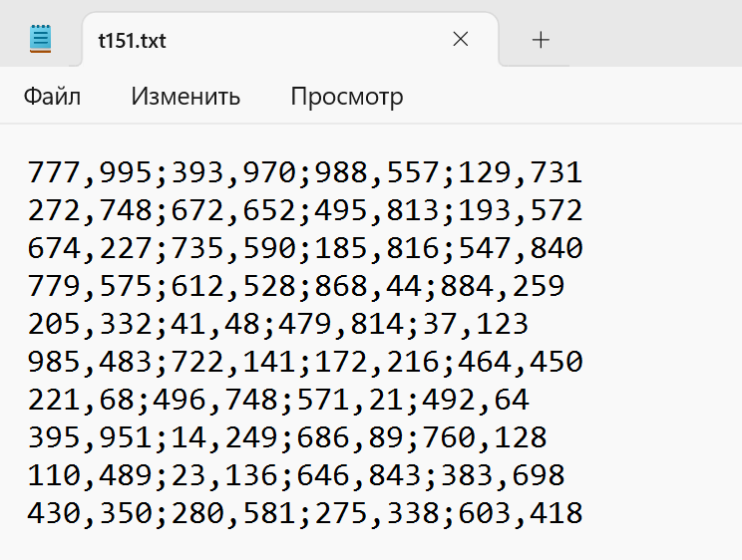
15.2 | 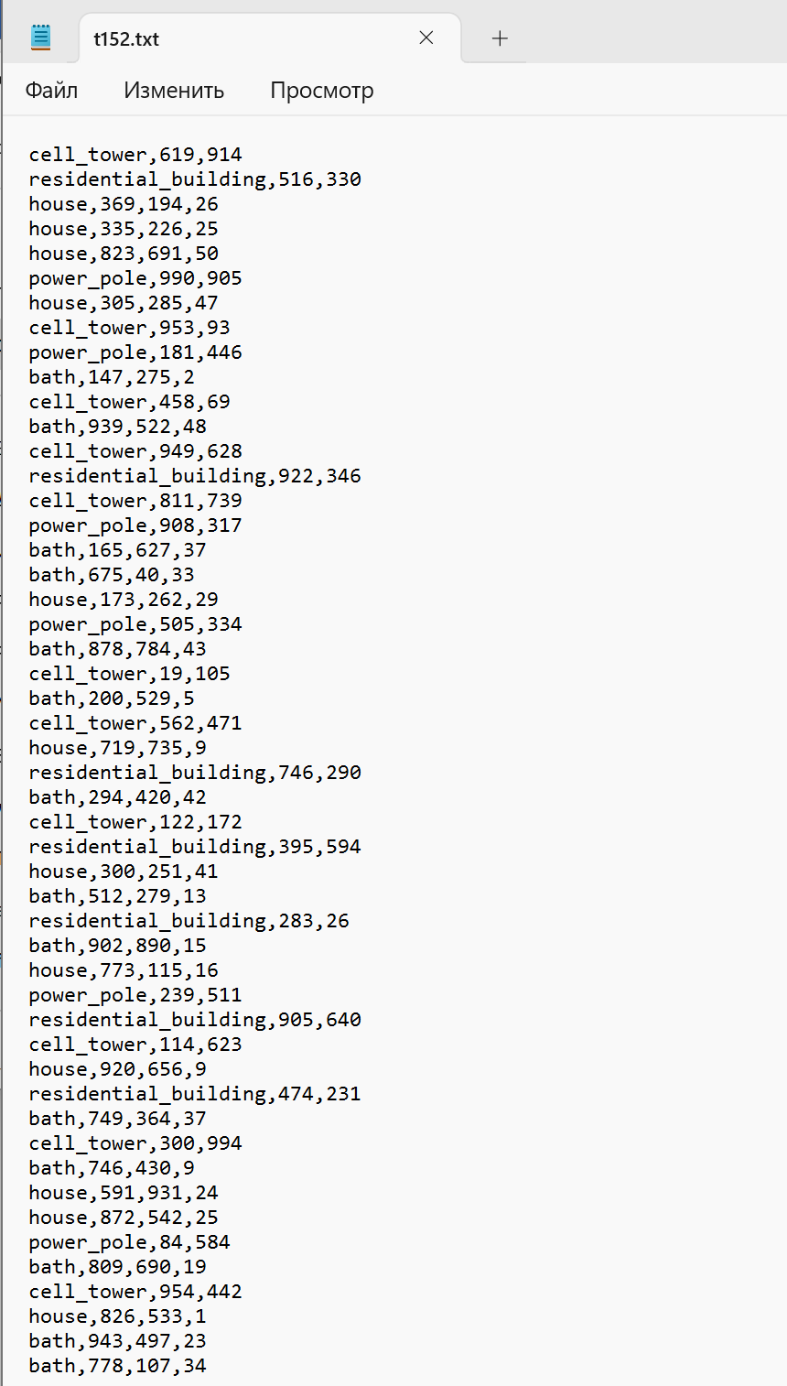
15.3 | 